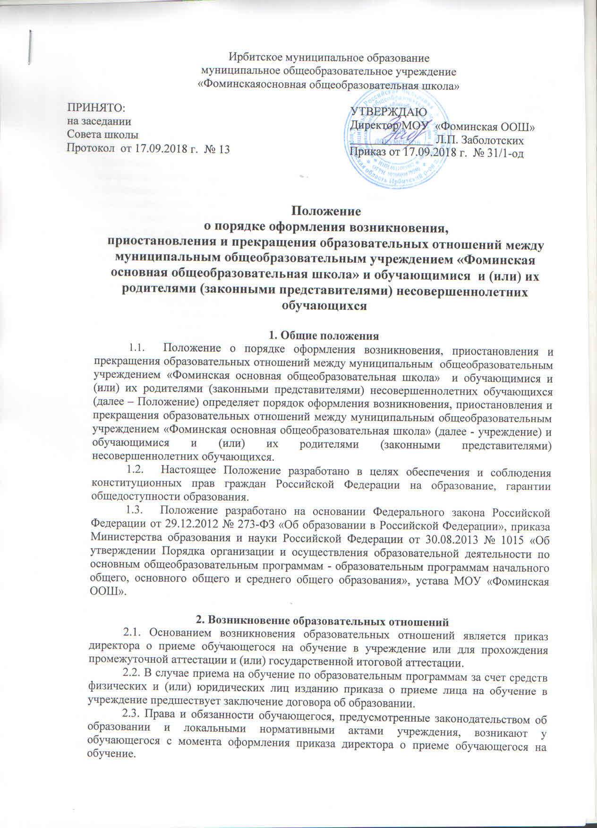

2.4. Договор об образовании по образовательным программам за счет средств физических и (или) юридических лиц заключается в простой письменной форме между учреждением и обучающимся и (или) родителями (законными представителями) несовершеннолетнего обучающегося, физическим или юридическим лицом, обязующимся оплатить обучение лица, зачисляемого на обучение, в соответствии с примерными формами договоров об образовании по образовательным программам, утвержденными приказом Министерства образования и науки Российской Федерации.
2.5. В договоре об образовании указываются основные характеристики образования, в том числе вид, уровень и (или) направленность образовательной программы (часть образовательной программы определенного уровня, вида и (или) направленности), форма обучения, срок освоения образовательной программы (продолжительность обучения).
В договоре об образовании, заключаемом при приеме на обучение за счет средств физического и (или) юридического лица, указываются полная стоимость платных образовательных услуг и порядок их оплаты. Увеличение стоимости платных образовательных услуг после заключения такого договора не допускается, за исключением увеличения стоимости указанных услуг с учетом уровня инфляции, предусмотренного основными характеристиками федерального бюджета на очередной финансовый год и плановый период.
2.6. Договор об образовании не может содержать условия, которые ограничивают права лиц, имеющих право на получение образования определенных уровня и направленности и подавших заявления о приеме на обучение (далее - поступающие), и обучающихся или снижают уровень предоставления им гарантий по сравнению с условиями, установленными законодательством об образовании. Если условия, ограничивающие права поступающих и обучающихся или снижающие уровень предоставления им гарантий, включены в договор, такие условия не подлежат применению.
2.7. Образовательные отношения изменяются в случае изменения условий получения обучающимся образования по конкретной основной или дополнительной образовательной программе, повлекшего за собой изменение взаимных прав и обязанностей обучающегося и учреждения.
2.8. Образовательные отношения могут быть изменены как по инициативе обучающегося (родителей (законных представителей) несовершеннолетнего обучающегося) по его заявлению в письменной форме, так и по инициативе учреждения.
2.9. Основанием для изменения образовательных отношений является приказ директора. Если с обучающимся (родителями (законными представителями) несовершеннолетнего обучающегося) заключен договор об образовании, распорядительный акт издается на основании внесения соответствующих изменений в такой договор.
2.10. Права и обязанности обучающегося, предусмотренные законодательством об образовании и локальными нормативными актами организации, осуществляющей образовательную деятельность, изменяются с даты издания приказа или с иной указанной в нем даты.

3. Приостановление образовательных отношений
3.1. Образовательные отношения между учреждением и обучающимся, родителями (законными представителями) несовершеннолетнего обучающегося могут быть приостановлены по инициативе обучающегося, родителей (законных представителей) несовершеннолетнего обучающегося в соответствии с их письменным заявлением на срок, указанный в заявлении.
3.2. Основанием приостановления образовательных отношений является приказ директора учреждения.
3.3. После издания приказа о приостановлении образовательных отношений между учреждением и обучающимся, родителями (законными представителями) несовершеннолетнего обучающегося действие заключенного при приеме обучающегося на обучение в учреждение договора об образовании по образовательным программам за счет средств физических и (или) юридических лиц с обучающимся, родителями (законными представителями) несовершеннолетнего обучающегося приостанавливается на тот же срок, что и образовательные отношения.
3.4. Возобновление (продолжение) образовательных отношений между учреждением и обучающимся, родителями (законными представителями) несовершеннолетнего обучающегося после истечения срока приостановления отношений осуществляется по письменному заявлению обучающегося, родителей (законных представителей) несовершеннолетнего обучающегося. Основанием для возобновления (продолжения) образовательных отношений является приказ директора учреждения.
3.5. Изданию приказа о возобновлении (продолжении) образовательных отношений между учреждением и обучающимся, родителями (законными представителями) несовершеннолетнего обучающегося, предшествует заключение дополнительного соглашения к договору об образовании по образовательным программам за счет средств физических и (или) юридических лиц с обучающимися, родителями (законными представителями) несовершеннолетнего обучающегося, действие которого было ранее приостановлено в связи с приостановлением образовательных отношений.

4. Прекращение образовательных отношений
4.1. Образовательные отношения прекращаются в связи с отчислением обучающегося из учреждения:
1) в связи с получением образования (завершением обучения);
2) досрочно по основаниям, установленным в пункте 4.2. настоящего Положения.
4.2. Образовательные отношения могут быть прекращены досрочно в следующих случаях:
1) по инициативе обучающегося или родителей (законных представителей) несовершеннолетнего обучающегося, в том числе в случае перевода обучающегося для продолжения освоения образовательной программы в другую организацию, осуществляющую образовательную деятельность;
2) по инициативе учреждения, в случае применения к обучающемуся, достигшему возраста пятнадцати лет, отчисления как меры дисциплинарного взыскания, в случае установления нарушения порядка приема в учреждение, повлекшего по вине обучающегося его незаконное зачисление в учреждение;
3) по обстоятельствам, не зависящим от воли обучающегося, родителей (законных представителей) несовершеннолетнего обучающегося и учреждения, в том числе в случаях ликвидации учреждения.
4.3. Досрочное прекращение образовательных отношений по инициативе обучающегося или родителей (законных представителей) несовершеннолетнего обучающегося не влечет для них каких-либо дополнительных, в том числе материальных, обязательств перед учреждением.
4.4. Основанием для прекращения образовательных отношений является приказ об отчислении обучающегося из учреждения. Если с обучающимся или родителями (законными представителями) несовершеннолетнего обучающегося заключен договор об оказании платных образовательных услуг, при досрочном прекращении образовательных отношений такой договор расторгается на основании приказа директора учреждения об отчислении обучающегося из учреждения.
Права и обязанности обучающегося, предусмотренные законодательством об образовании и локальными нормативными актами учреждения, прекращаются с даты его отчисления из учреждения.
4.5. При досрочном прекращении образовательных отношений учреждение в трехдневный срок после издания приказа об отчислении обучающегося, выдает обучающемуся справку о периоде обучения. Форма справки утверждается приказом директора учреждения.

5. Заключительные положения.
5.1. Настоящее Положение вступает в силу с момента издания приказа директора учреждения об его утверждении.
5.2. Настоящее Положение размещается на официальном сайте учреждения в сети Интернет.

